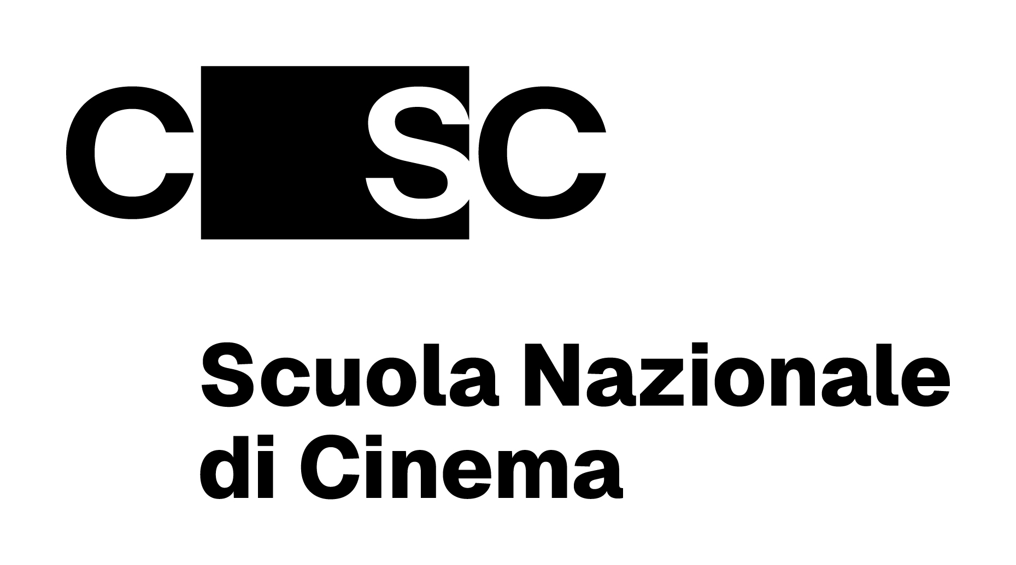

Al Centro Sperimentale di Cinematografia la consegna dei diplomi
della prima edizione del Master di Doppiaggio
Gratuito e finanziato dall’Unione Europea nell’ambito del PNRR Missione 1 Digitalizzazione, innovazione, competitività, cultura e turismo M1C3 - Turismo e cultura 4.0 | M1C3 – Misura 3 - Industria culturale e creativa 4.0 | Investimento 3.2: Sviluppo industria cinematografica (Progetto Cinecittà)
E in arrivo a giugno la seconda edizione

Qui le immagini della cerimonia

Si è svolta al Centro Sperimentale di Cinematografia la cerimonia di consegna dei diplomi del Master di Doppiaggio promosso dal CSC e finanziato dall’Unione europea – NextGenerationEU nell’ambito del PNRR. Il corso - alla sua prima edizione e gratuito - è stato intitolato al Maestro Giuseppe Rinaldi ed è stato coordinato da Filippo Cellini; ha avuto durata di otto mesi e si è svolto presso la sede romana del Centro Sperimentale di Cinematografia.
L’obiettivo del Master di Doppiaggio è stato quello di fornire le competenze, le capacità e le modalità di lavoro del doppiatore professionale attraverso un percorso capace di esplorare tutte le fasi tecniche del processo di edizione del prodotto audiovisivo, come la traduzione, l’adattamento dei testi, la fonica ed il mixage, con focus specifico sulla fase interpretativa della perfomance vocale. La didattica è stata divisa tra lezioni frontali, attività laboratoriali e incontri con professionisti.
Master si è avvalso della partecipazione di figure professionali di assoluto spicco nel panorama della produzione audiovisiva ed in a particolare nel doppiaggio, come ad esempio: Rodolfo Bianchi (Presidente dell’A.D.I.D., Associazione Direttori Italiani di Doppiaggio), Domitilla D’amico, Francesco Tumminello (Mixage), Francesca Rizzitiello (A.I.P.A.D. Associazione Italiana per Assistenti al doppiaggio).
Ad introdurre la cerimonia di consegna dei diplomi è stato il coordinatore del Master Filippo Cellini: «Sono onorato di essere qui oggi, al Centro Sperimentale di Cinematografia, coronando un percorso. E’ un momento storico importantissimo per il doppiaggio e abbiamo avuto l’onore e l’onore di introdurre questo mondo in una nuova veste – quella di un Master – all’interno della didattica del CSC. La rappresentanza istituzionale, oggi al CSC, è qualcosa di cui vado particolarmente fiero e di cui vi ringrazio; ringrazio a tal proposito la Presidente Gabriella Buontempo e il Direttore Generale Tiziana Bianchi per aver colto questa opportunità. Rivolgo un ringraziamento particolare ad Adriano De Santis, Direttore amministrativo del CSC – Scuola Nazionale di Cinema, il quale con coraggio ha compreso fin dall’inizio l’importanza della proposta; ringrazio anche Manuela Bordoni ed il suo team per aver reso possibili cose impossibili. E’ un Master molto lungo e impegnativo - sono state erogate più di 560 ore di corsi frontali e in sala – ma abbiamo potuto contare, per le docenze, su professionalità di spicco (…) Mi rivolgo agli studenti diplomandi: ricordate che il doppiaggio non significa solamente ‘avere una bella voce’, e credo che il master abbia raggiunto l’obiettivo di trasmettere quanto questo mondo sia articolato, quante professionalità esistano al suo interno. La nostra ‘assistenza’ nei vostri confronti non finisce oggi: alcune realtà con cui siete già entrati a contatto - come Amazon, Netflix e Rai Cinema - sono disposte ad offrirvi delle prime opportunità lavorative presso i loro laboratori (…). Ci auguriamo che questa esperienza sia la prima del nostro percorso».

Ha dichiarato la Presidente del Centro Sperimentale di Cinematografia Gabriella Buontempo: «Mi unisco prima di tutto ai ringraziamenti (…) Possiamo già annunciare che l’esperienza di questo Master è stata talmente bella che riteniamo sia un tassello fondamentale da portare avanti (…). Mi rivolgo agli studenti diplomandi: adesso che avete acquisito le prime importanti basi, vi auguriamo di poterle portare all’esterno e vi auguriamo anche tanta fortuna».

Ha aggiunto il Direttore Generale del Centro Sperimentale di Cinematografia Tiziana Bianchi: «Per me è un privilegio testimoniare come il CSC abbia sempre investito e continui ad investivere nei professionisti e nei giovani. Questo master, dotato di una didattica articolata, lo testimonia ancora di più in quanto è stato finanziato grazie a progetti PNRR».

Alla cerimonia ha partecipato anche Flavio De Bernardinis, Vice Preside del CSC – Scuola Nazionale di Cinema e docente del Master.

Centro Sperimentale di Cinematografia
Ufficio stampa
Silvia Saitta, +39 328 2010029, silvia.saitta@fondazionecsc.it
Ufficio stampa VisFactor
Francesca Cassani, +39 3358124248, ufficiostampa@visfactor.it
Dino Bondavalli, +39 3295449380, ufficiostampa@visfactor.it

